# SRAN Reading Tool使用手册

作者：李杰[jie.2.li@nokia-sbell.com](mailto:jie.2.li@nokia-sbell.com)

更新时间：2019年9月25日

工具下载链接：<https://github.com/jageli/SRAN_Reading_Tool>

工具说明

此工具用于读取诺基亚基站配置文件到数据库，适用于诺基亚GSM、SRAN、TDD、5G基站。

目前此工具可读取的内容还不是很完善，只选取了基站配置的XML文件中部分class以及class下的参数信息进行读取，基本满足日常维护的需求。工具在不断的完善中，如果项目需要新增功能可以随时联系我。

版本支持：

GSM：BSC18A

SRAN:SRAN17A、SRAN18SP、SRAN18A

TDD:TL18A

5G:暂时还没有条件测试，后续会更新……(敬请期待！)

# 一、界面介绍：

1. 工具包含的程序和文件夹:

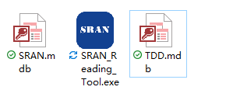

一个主程序，绿色免安装；

两个数据库文件：SRAN.mdb存放SRAN站点信息和GSM站点信息；TDD.mdb存放TDD站点信息（由于现阶段TDD 18A还不是SRAN版本，所以单独存放，等到19A以后会考虑合并到一起）

1. 点击SRAN Reading Tool.exe，打开应用的界面如下：

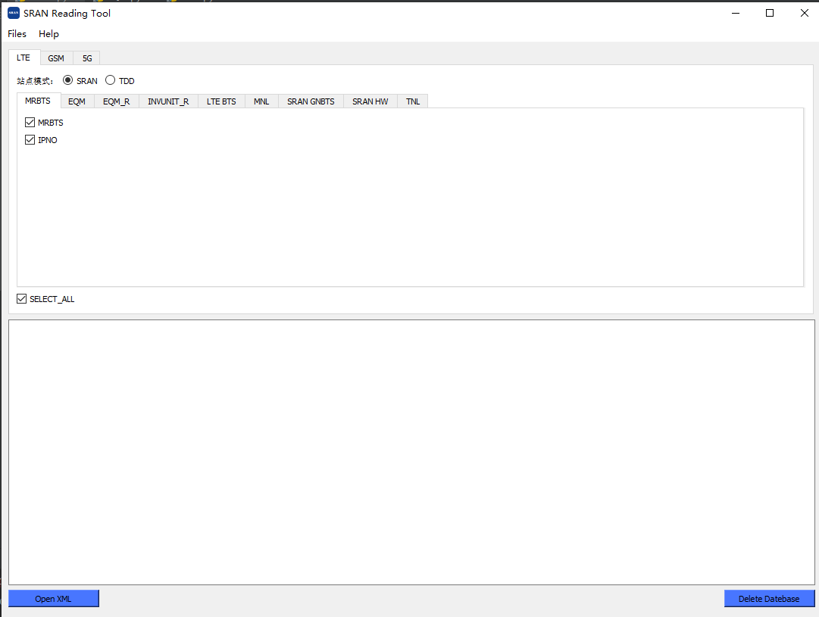

界面做的有点简陋。

Files选项没有太多的用途，基本与界面按钮功能重复，为考虑后期的可扩展性，我还是做上了，先占个位置。

Help选项里面有版本信息和我的联系方式，后续考虑添加一些简单的说明等等。

LTE/GSM/5G是一个分页选项，可以根据需求选择。注，LTE侧有一个单选框，选择是SRAN的还是TDD的站点，默认是SRAN的，请注意选择。

根据需求选择需要读取的字段，默认是SELECT_ALL,注，这个按钮有三种形式“全选”，“全不选“，”部分选”,分别对应以下三个图：

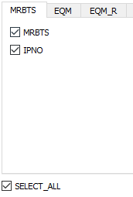 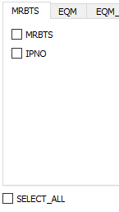 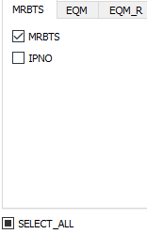

选好需要读取的内容后就可以点击Open XML按钮，弹出一个文件选择框，选择网管中导出的XML文件。

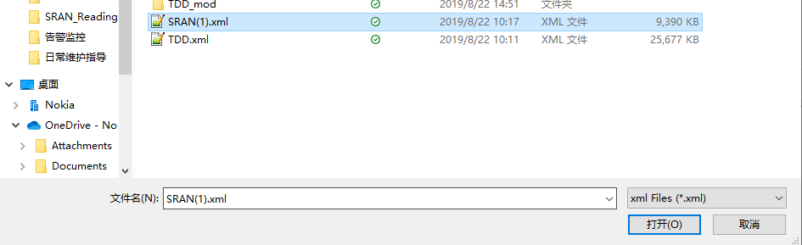

打开后会有个提示，“是否清空数据库”，点击”YES”是把数据库里原来的数据清空，添加新的数据，点击”否”不会删除数据库里的数据，只会追加新的数据到对应的表里。

最后一个按钮Delete Datebase是手动清空数据库里的内容

1. 工具与网管界面关系和XML提取方法

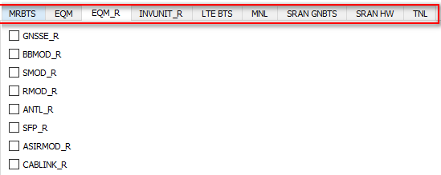

上图可对应的选项卡分别对应网管CM Operations Manager上5G/LTE/SRAN下的9个分支内容，打开的顺序如下图：

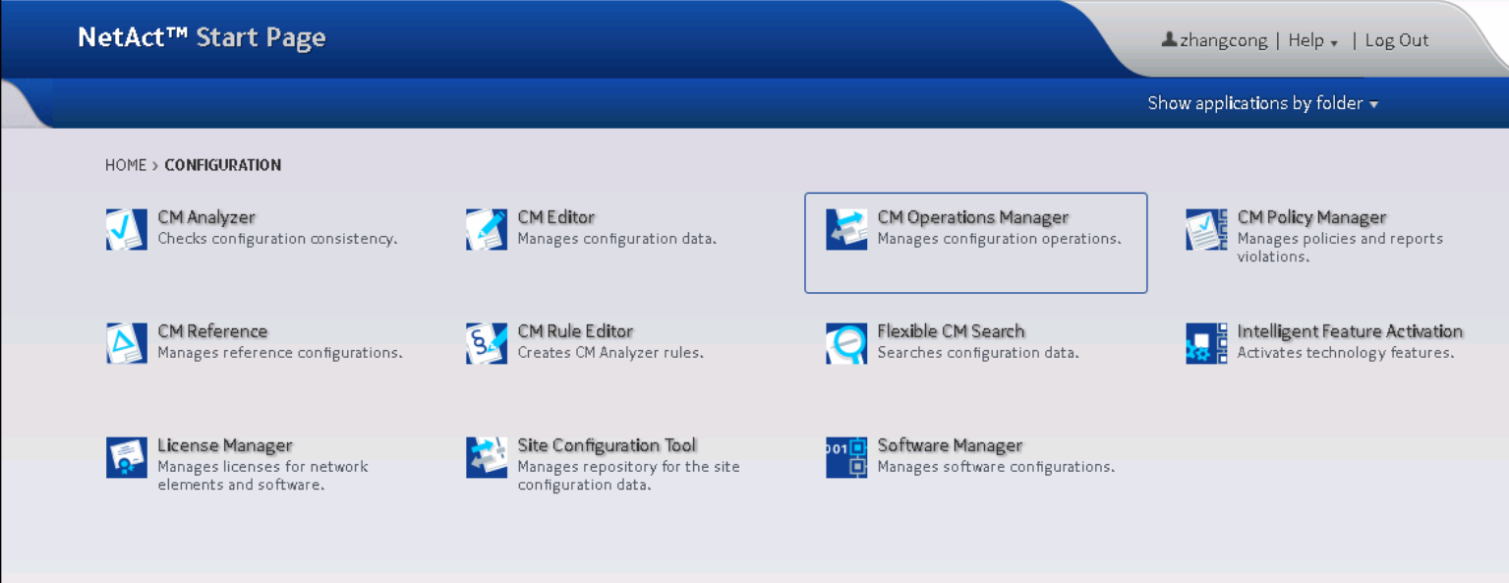

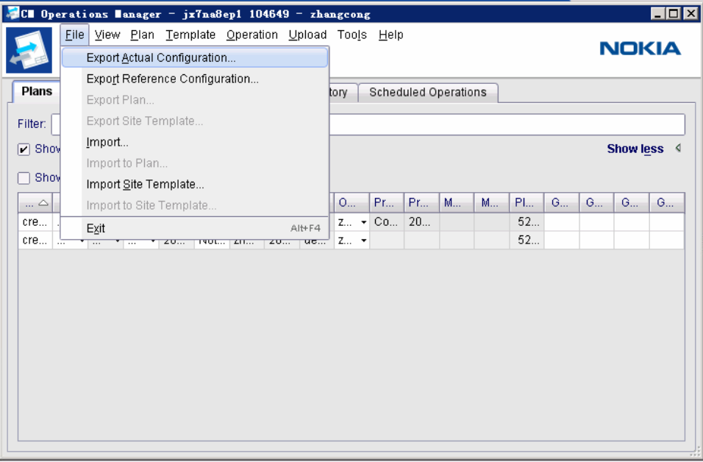

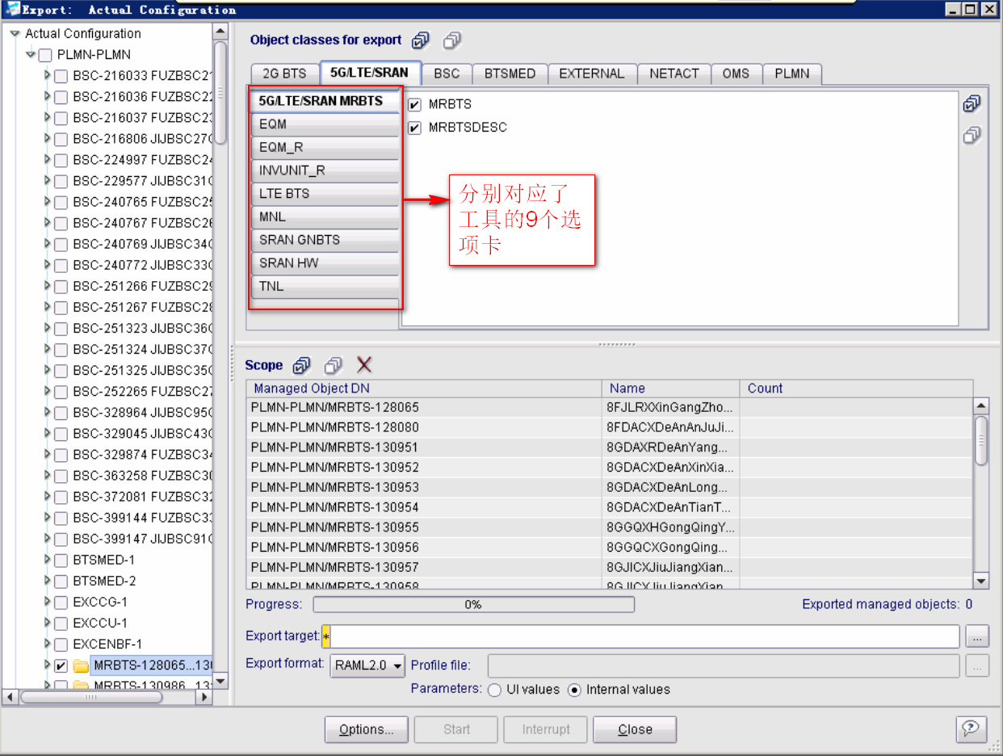

1. 每个选项卡中可勾选的内容为基站xml配置对应的Class Name，如下图的MRBTS

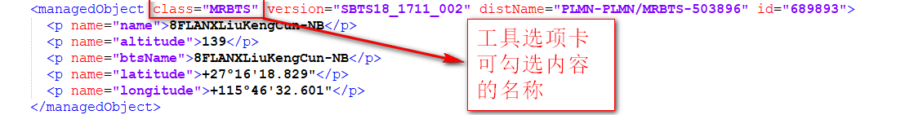

# 二、Access数据库中每张表的包含的内容

* 1. 数据库中的分组分别代表了工具里的9个选项卡：

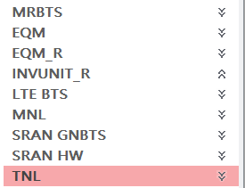

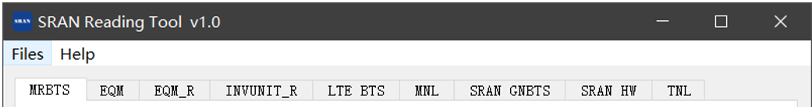

* 1. 每个分组下面的数据表分别对应了工具选项卡内可勾选按钮的内容：

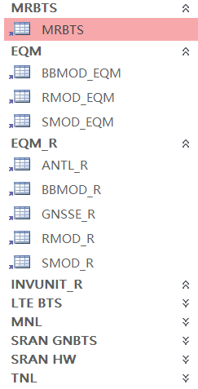 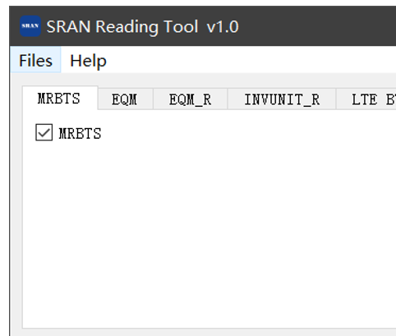

* 1. 每张表的内容为基站XML下的对应CLASS内容，以MRBTS表为例：



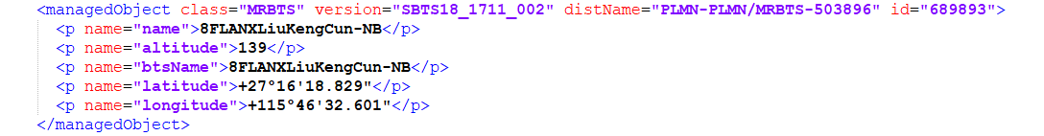

Class为managedObject这行的class=“”引号中的字段，EnodeBID为distName=””中MRBTS-后面的ID，version为version=“”引号中的字段，distName为distName=“”引号中的字段，数据库所有表头的class，EnodeBID，version，distName获取的字段都是一样的。除去name1这种受access限制导致的无法命名为name外，其余的表头和子节点的内容是保持一致的（例：表头altitude和XML里的name=”altitude”是对应的）。

* 1. 有些表，工具自定义了一部分从class截取的部分字段用来补充了部分信息方便个人使用，即数据库表头的名称在XML的配置不存在就是自定义的表头信息。

# 三.表单信息简介

1. **MRBTS**

* MRBTS

基站enbname、btsname、经纬度等信息等

1. **EQM**

* BBMOD_EQM

基带板硬件产品代码（脚本自定义）

* RMOD_EQM

RRU硬件产品代码，RRU命名等（脚本自定义）

* SMOD_EQM

主控板硬件产品代码、命名等（脚本自定义）

1. **EQM_R**

* GNSSE_R

基站自动识别正常工作状态下的经纬度，时钟盒硬件型号、GPS工作模式

* BBMOD_R

基带板硬件序列号，型号，产品代码（基站自动识别的所插板件的信息，一般统计以此表为准）

* SMOD_R

主控板硬件序列号，型号，产品代码（基站自动识别的所插板件的信息，一般统计以此表为准）

* RMOD_R

RRU硬件序列号，型号，产品代码（基站自动识别的所插板件的信息，一般统计以此表为准）

* ANTL_R

基站正在工作的通道信息（驻波门限等）

1. **LTE BTS**

* LNBTS

EnbName、基站状态

* LNCEL

小区号、小区名、小区模式、功率、tac

* LNCEL_FDD

FDD小区号、带宽、上下行频点

* LNMME

MME编号、MME链路状态、MME的IP地址、模式等

* NBIOT_FDD

NB小区号、带宽、上下行频点

1. **MNL**

* CHANNEL

所有的通道信息

* CHANNELGROUP

通道相关信息

* GNSSE_MNL

GPS时钟同步相关

* FEATCADM

systemAcctPermEnable（关闭此功能已保证基站可以使用CRT登陆到基站底层进行操作）

* MPLANENW

BTSMED地址信息

* MNL_R

基站版本信息

* SECADM

actServiceAccountSsh（SSH功能开关）

* TIME1

时间设置

1. **SRAN GNBTS**

* CARRIERGROUPC_R

GSM基站侧载频状态等信息

* GNBCF

GSM基站相关信息：BSCID、BCFID、OMU信令IP地址、端口号

* GNCEL

基站侧小区ID（一般默认1、2、3）、载频功率

* GNCEL_R

基站侧小区ID与BSC侧BTS号对应关系

1. **SRAN HW**

* HW

站点名称和版本信息

* GNSSE_HW

时钟盒型号

* BBMOD_HW

基带板配置的型号，产品代码和序列号等

* RMOD_HW

RRU配置的型号，产品代码和序列号等

* SMOD_HW

主控板配置的型号，产品代码和序列号等

1. **TNL**

* IPRT

基站路由相关参数

* IPADDRESSV4

基站的业务面、管理面等IP地址

* VLANIF

基站vlan相关信息

# 四.版本更新说明

2019/6/22更新可以读取GSM硬件信息的模块

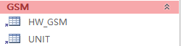

2019/8/20更新了TDD内容